2019新創千里馬創業競賽
暨國際參展簡章

創業桃園 前進國際

國立中央大學產學營運中心

活動期間：108年05月10日起至108年11月30日止

指導單位 | 主辦單位 | 執行單位 | 協辦單位
桃園市政府 | 桃園市政府  青年事務局 | 國立中央大學  產學營運中心 | 國立中央大學  國際產學聯盟
桃園市議會 | 國立中央大學

目 錄

壹、活動名稱 1
貳、活動緣由 1
參、活動時程 1
肆、參賽資格 1
伍、競賽類別 2
陸、競賽選拔流程 5
柒、競賽評選方式 7
捌、優勝團隊獲得創業資源 9
玖、參賽注意事項 10
拾、連絡方式 11
拾壹、附件 13

壹、活動名稱
2019新創千里馬創業競賽暨國際參展(以下簡稱本活動)。

貳、活動緣由
桃園市政府青年事務局舉辦二屆之「桃園新創之星選拔競賽」與中央大學歷時十一年之創業競賽「千里馬盃模擬創業競賽」內涵與目的相同，故今年度首度結合兩者之創業資源，廣招全國新創團隊與公司參加競賽，共同辦理2019「新創千里馬創業競賽暨國際參展」活動，其宗旨在於勾勒青年創業家未來夢想的藍圖，培養有志創業青年開啟通往國際創業之路，透過新創團隊與企業在創業上的實踐，讓參賽團隊進而完善創業構想並付諸實現。希冀通過競賽凝聚全國各地熱血的創業家，盡情揮灑創新創意的能量，同時辦理前進國際市場培訓課程，遴選出具潛力之團隊，參加國際新創展覽活動，以達成鏈結國際新創圈，加速新創事業之發展，並促成國內外創投資源關注，拓展國際交流之機會。

參、活動時程
本活動執行期間自108年05月10日起至民國108年11月30日止。本活動規劃如下:
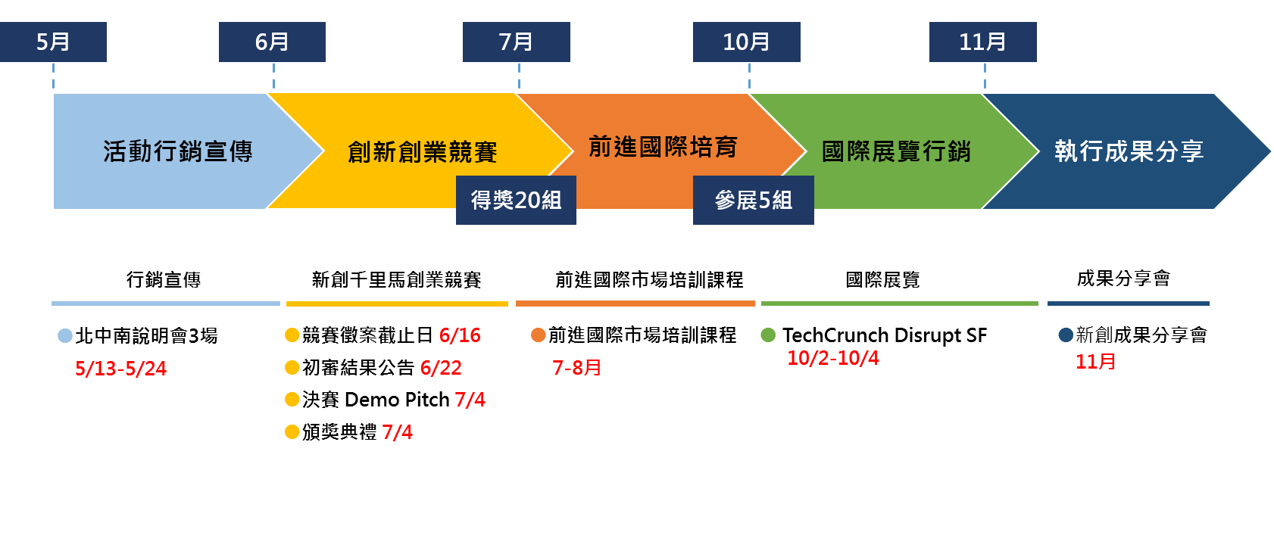

肆、參賽資格
一、每一參賽作品僅能報名單一競賽組別，成員、團隊名稱及競賽主題於報名截止後不得要求變更。參賽作品須為參賽團隊自行創作，不得抄襲或節錄其他任何已發表或未發表之概念、創意及作品。作品之著作權歸屬於參賽團隊所有，僅供主辦單位推廣展示之用，如有任何著作權或其他相關權利糾紛，應由參賽團隊自行負責，並取消參賽與獲獎資格。
二、新創團隊資格：
- 新創團隊擇一創業組別進行報名，每團隊人數限定2至5人，恕不接受個人報名。
- 組長須為全國大專院校在學生或五年內之畢業生(即103至107學年度)。
- 報名參賽團隊應指派成員至少2人全程參與本競賽。
- 曾參加全國性、跨校性創業競賽並於報名截止前已得獎之團隊，該得獎作品不得再次參加本競賽。僅參加學生所屬學校之校內競賽並得獎者，或參加其他跨校競賽但於本競賽報名截止後獲獎者，不在此限。
三、新創公司資格
符合下列條件一或二項即可報名：
(一) 民國103年1月1日(含)之後成立，並符合中小企業處認定標準之中小企業。
- 以經濟部商業司登記之公司或商業登記在案之營業事業單位為主體，選擇一個主題式組別進行報名，每團隊人數限定2至5人，恕不接受個人報名。
- 提供主管機關營利事業登記證，或主管機關核發之核准函及設立登記事項表。
- 報名參賽公司應指派成員至少2人全程參與本競賽。
- 曾參加全國性、國際性創業競賽並於報名截止前已得獎之團隊，該得獎作品不得再次參加本競賽，但於本競賽報名截止後獲獎者，不在此限。
(二) 桃園三個青創基地進駐團隊與廠商
1. 桃園三個青創基地為青創指揮部、安東青創基地與新明青創基地。
2. 進駐團隊與廠商需檢附進駐基地資料，可報名此類別。
3. 每團隊人數限定2至5人，恕不接受個人報名。
4. 報名參賽團隊應指派成員至少2人全程參與本競賽。
5. 曾參加全國性、國際性創業競賽並於報名截止前已得獎之團隊，該得獎作品不得
再次參加本競賽，但於本競賽報名截止後獲獎者，不在此限。
四、執行單位對於團隊與公司參與本活動之參賽資格，保有審查與認定之權利，如有資
格不符之情事，執行單位有權利取消該參賽團隊與公司之參賽資格。

伍、競賽類別
2019「新創千里馬創業競賽」之競賽類別分為創意式新創團隊與主題式新創公司。創意式新創團隊包含科技創新組、商業服務組及文創設計組等三個組別。主題式新創公司之類別採不分組統一評比，領域以物聯網、AR/VR/MR(簡稱XR)、人工智慧、智慧機器人、智慧裝置、生技智慧醫療為限。
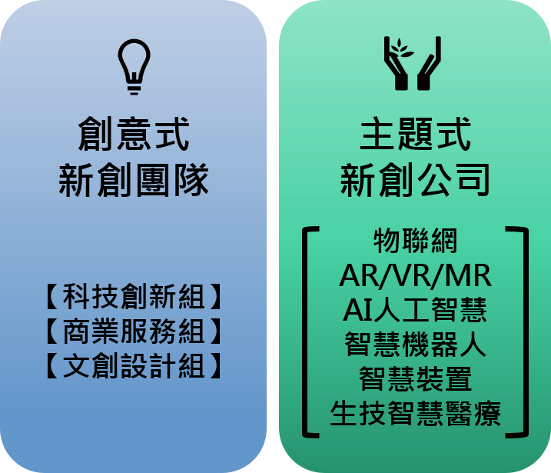
圖1 創業競賽類別

表1 2019「新創千里馬創業競賽」類別、組別、徵案說明及參賽資格總表
競賽類別 | 競賽組別 | 競賽組別徵案說明 | 參賽資格
創意式  新創團隊 | 科技創新 | 運用新知識和新技術，並且採用新的生產方式和創新的經營模式，促成消費者新的使用體驗，進而提高產品價值，以提升市場競爭力。 | - 新創團隊擇一創業組別進行報名，每團隊人數限定2至5人，恕不接受個人報名。  - 組長需為全國大專院校在學生或五年內之畢業生(即103至107學年度)。  - 報名參賽團隊應指派成員至少2人全程參與本競賽。  - 曾參加全國性、跨校性創業競賽並於報名截止前已得獎之團隊，該得獎作品 不得再次參加本競賽。僅 參加學生所屬學校之校內競賽並得獎者，或參加其他跨校競賽但於本競賽報名截止後獲獎者，將不在 此限。
 | 商業服務 | 針對現今產業的需求或發展的缺口，將「產品」、「通路」與「市場」三方面進行創意整合設計，補足現今產業的缺失，如創新經營模式、新行銷模式、新服務商品、或商業服務流程再造之創新。
 | 文創設計 | 以文化內容為核心，探訪具市場性的文化素材，透過創意設計，進一步開發傳承多元文化之創意產品，如平面設計、多媒體、商品包裝與產品設計等。
主題式  新創公司 | - 物聯網:含雲端運用、大數據運用、軟硬整合等。  - AR/VR/MR(簡稱XR):虛擬現實交錯融合技術等。  - AI人工智慧:視覺與語音辨識、智慧型代理人、機器人應用等。  - 智慧機器人:智慧機械手臂等。  - 智慧裝置:含穿戴裝置、智慧家庭等。  - 生技智慧醫療:含醫聯網、智慧醫療等。 |  | 符合下列其中條件一或二項  (一)民國103年1月1日 (含)之後成立，並符合中小企業處認定標準之中小企業。  - 以經濟部商業司登記之公司或商業登記在案之營業事業單位為主體，選擇一個主題式組別進行報名，每團隊人數限定2至5人，恕不接受個人報名。  - 提供主管機關營利事業登記證，或主管機關核發之核准函及設立登記事項表。  - 報名參賽團隊應指派成員至少2人全程參與本競賽。  - 曾參加全國性、國際性創業競賽並於報名截止前已得獎之團隊，該得獎作品不得再次參加本競賽。但 於本競賽報名截止後獲獎者，將不在此限。  (二)桃園三個青創基地進駐團隊與廠商  1.三個青創基地為青創指揮部、安東青創基地與新明青創基地。  2.進駐團隊與廠商需檢附進駐基地資料，可報名此類別。  3.每團隊人數限定2至5人，恕不接受個人報名。  4.報名參賽團隊應指派成員至少2人全程參與本競賽。  5.曾參加全國性、國際性創業競賽並於報名截止前已得獎之團隊，該得獎作品不得再次參加本競賽。但於本競賽報名截止後獲獎 者，將不在此限。
- 執行單位依活動實際執行狀況，保有活動內容調整及異動之權利，如更動競賽時程、方式與得獎名額。
- 執行單位對於團隊與公司參與本活動之參賽資格，保有審查與認定之權利，如有資格不符之情事，執行單位有權利取消該參賽團隊與公司之參賽資格。

陸、競賽選拔流程
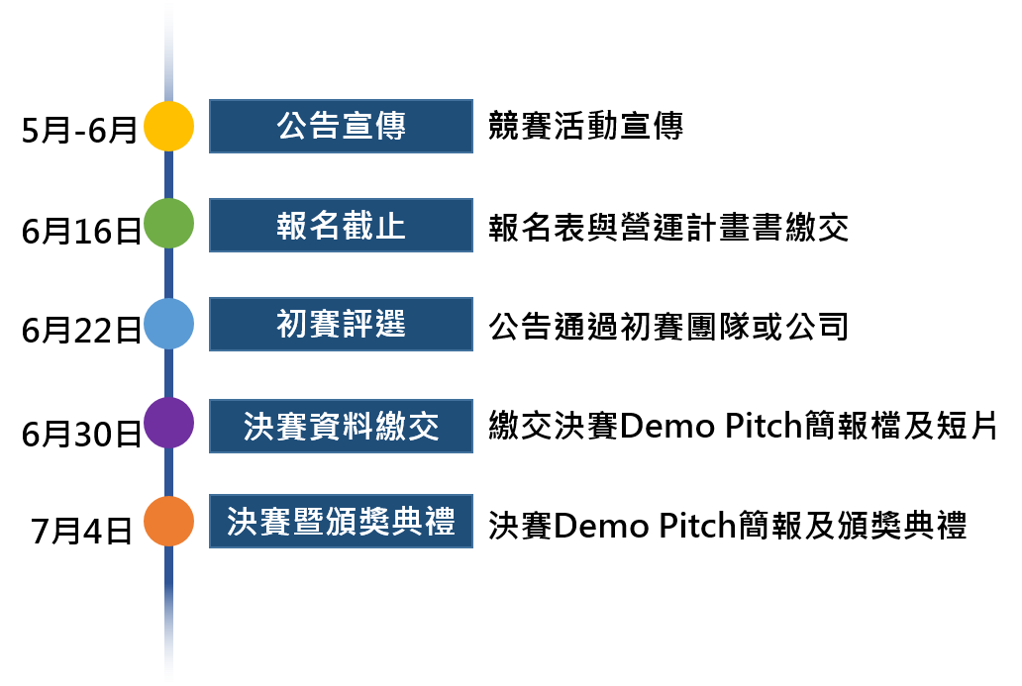
一、2019「新創千里馬創業競賽暨國際參展」說明會：
說明會時程：5月份辦理。
說明會內容
1.競賽選拔機制(流程)說明
2.獲獎團隊前進國際市場培訓課程遴選方式
3.團隊參加國際TechCrunch Disrupt SF 2019 新創展覽遴選方式
說明會場地
北區 | 中區 | 南區
5/22(三)14:00-15:00  桃園市政府青年事務局-  青創指揮部  多功能交流區(3樓)  (桃園市中壢區環北路390號) | 5/24(五) 14:00-15:00  逢甲大學  第二國際會議廳  (丘逢甲紀念館3樓)  (台中市西屯區文華路100號) | 5/20(一)12:00-13:00  國立高雄科技大學  (第一校區)  創夢工場-電子工坊  (高雄市楠梓區卓越路2號)
*執行單位依活動實際執行狀況，保有說明會內容調整及異動之權利
請掃描以下QR CODE或連結報名網址: http://bit.ly/2H1TB40

二、競賽報名方式與資料繳交期限：
- 2019年05月10日(五)至2019年06月16日(日)24:00止。
- 一律採線上報名並上傳團隊報名表(附件一、二)及營運計畫書參考格式(附件三)
請掃描以下QR CODE或連結報名網址: http://bit.ly/2H1TB40
線上填寫團隊報名表:
(1)並檢附團隊學生證(正/反面)或畢業證書，若非學生之組員則提供身分證。
(2)公司則需另檢附主管機關營利事業登記證，或主管機關核發之核准函及設立登
記事項表。
(3)桃園三個青創基地(青創指揮部、安東青創基地或新明青創基地)之進駐團隊與
廠商，需檢附進駐資料。
- 下載初賽資料(團隊報名表、營運計畫書一式)，並於完成後上傳至報名網址。
- 營運計畫書格式：
撰寫內容參考附件範例，格式A4紙大小、字體12號標楷體、1.5 倍行距，建議不超過30頁，上傳之格式為Word及PDF兩者皆需要。
- 建議提早報名，避免截止期限後，若發現報名表與營運計畫書繳交資料不完全，應由參賽團隊自行負責，並取消參賽資格，不予另行通知與補件。另06月16日(日)24:00報名截止後不得更換組員。
三、決賽入選名單公布：
2019年06月22日(六) 中午12:00前，將公告進入決賽團隊名單於桃園市政府青年事務局網站及國立中央大學產學營運中心網站: http://bit.ly/2H1TB40，並以email通知入選團隊。
四、決賽Demo Pitch繳交資料與繳交期限：
- Demo Pitch簡報檔一式不超過15頁，上傳之格式為PPT及PDF兩者皆需要，報告時間8分鐘內。
- 90秒團隊介紹短片，建議內容為團隊及創業主題介紹，同步展現團隊之活力。
- 線上資料繳交截止期限：2019年06月30日(日)24：00止，不予補件。
決賽Demo Pitch資料繳交：
請掃描以下QR CODE或連結報名網址: http://bit.ly/2H1TB40
五、決賽Demo Pitch暨頒獎典禮時間：
- 2019年07月04日(四) 09:00-18:00，決賽以Demo Pitch方式舉辦，並於當日同步辦理頒獎典禮。
- 決賽暨頒獎典禮報名:
請掃描以下QR CODE或連結報名網址: http://bit.ly/2H1TB40，凡報名參加即送精美小禮品，數量有限送完為止。

表2 競賽活動時程表
活動流程 | 活動時程 | 活動階段 | 說明事項
報名 | 5/10(五) | 競賽活動報名開始 | 網路下載報名表及營運計畫書並填寫上傳。
 | 6/16(日)  24:00前 | 營運計畫書上傳截止 | 頁數不超過30頁，必需上傳word及PDF兩種格式。
公布初審結果 | 6/22(六)  中午12:00前 | 公告通過初審團隊 | 將於桃園市政府青年事務局及國立中央大學產學營運中心網站公告。
決賽簡報繳交 | 6/30(日)  24:00止 | Demo Pitch簡報檔及短片繳交截止 | 通過初審團隊必需繳交決賽Demo Pitch簡報檔及90秒短片。
決賽  Demo Pitch暨頒獎典禮 | 7/4(四)  09:00-18:00 | Demo Pitch暨頒獎典禮 | 每組限定8分鐘並按鈴提醒，  頒獎前撥放該組影片。

柒、競賽評選方式
一、審查方式：經資格審查後，評選分為初賽書審與決賽Demo Pitch兩階段。
  - 初賽：將邀請如創投投資人、產業技術專家、新創輔導業師、創業創辦人、國際競賽評審等組成之專業評審團。以營運計畫書之完整性、可行性、產業價值及市場性，進行書面審查；以書面審查總成績決定入圍決賽Demo Pitch團隊名單。
  - 決賽：將邀請如創投投資人、產業技術專家、新創輔導業師、創業創辦人、國際競賽評審等組成之專業評審團。評選入圍團隊之Demo Pitch簡報，最後依審查之總成績，遴選出各類組金銀銅及優選獎項。
二、評選標準：
- 初賽評審標準:
初賽
評審項目 | 比重 | 評審重點
計畫書內容 | 30% | 以書面審查為主，其團隊背景、創業目標、計畫書架構、商業模式、獲利模式、財務規劃，是否適切並充分提供評審了解其創業之概念。
創業可行性 | 30% | 是否合理貼切且具市場與競爭及未來發展潛力價值，有相當高程度的創業可行性。
創新性與獨特性 | 20% | 評比整體創業之原創性、創新性及獨特性。
市場性 | 10% | 國內外市場應用性與發展性
貢獻性 | 10% | 對社會、文化及生活之改善
- 決賽評審標準:
決賽
評審項目 | 比重 | 評審重點
英文表達能力 | 10% | 英文簡報內容、英語口語表達、流暢度、準確性
口頭報告呈現 | 15% | 團隊分工合作、簡報內容、時間掌控與流暢度，以及評審問題回答進行評分。
創業可行性 | 40% | 是否合理貼切且具市場與競爭及未來發展潛力價值，有相當高程度的創業可行性。  - 產品、服務與市場分析  - 公司策略及行銷策略  - 獲利能力、經營管理、財務管理  - 核心價值、商業模式、營運模式
創新性與獨特性 | 20% | 評比整體創業之原創性、創新性及獨特性
市場性 | 15% | 國內外市場應用性與發展性
*決賽Demo Pitch使用英文簡報表達將列入評分項目中。

捌、優勝團隊獲得創業資源
- 競賽優勝獎項:
類別 | 組別 | 獎項
創意式  新創團隊 | 科技創新 | 金獎：每組1名，獎金台幣3萬元  銀獎：每組1名，獎金台幣2萬5仟元  銅獎：每組1名，獎金台幣2萬元  優選：每組1名，獎金台幣1萬5仟元
 | 商業服務
 | 文創設計
主題式  新創公司 | 物聯網  AR/VR/MR  AI人工智慧  智慧機器人  智慧裝置  生技智慧醫療 | 金獎：1名，獎金台幣12萬元  銀獎：1名，獎金台幣8萬元  銅獎：1名，獎金台幣4萬5仟元  優選：5名，獎金台幣1萬5仟元
獎金發放注意事項:
      - 得獎團隊可獲得該獎項獎金1萬元，其餘之獎金，需參加「前進國際市場培訓課程」且達6堂(含)以上，才予發放。
      - 獎金統一於「前進海外國際展覽Pitch」結束後兩週內撥款。
      - 獎金需依綜合所得稅法規定扣繳稅款。
- 前進國際培訓課程：透過國際培訓課程，提升創業團隊或公司商業模式之競爭能力，協助對接政府相關加速器單位，以鏈結國際新創圈，加速新創事業之發展。
- 獲得金獎、銀獎、銅獎及優選獎項之團隊，須配合參加「前進國際市場培訓課程」，並於培訓課程開始前完成「前進國際市場培訓課程意向書」簽立。
- 團隊培訓課程需上課達6堂(含)以上，才可獲得該獎項之全額獎金，如無願意參加培訓課程或上課未滿6堂課程之團隊，僅能於培訓課程結束後，獲得1萬元之獎金，該獎項其餘獎金視同放棄。
- 執行單位依活動實際執行情形，保有培訓名額調整之權利。
- 海外國際展覽：協助團隊參加國際展覽行銷，促成國內外創投資源關注，拓展國際交流之機會。
      - 競賽獲選拔優勝團隊，完成「前進國際市場培訓課程意向書」之簽立，並配合參加培訓課程需達8堂(含)以上，始可參加「前進海外國際展覽Pitch」之遴選，本單位將遴選5組具潛力新創團隊參加「TechCrunch Disrupt SF 2019新創展覽」，獲選參與海外國際展覽之團隊，需簽訂「前進海外國際展覽同意書」且配合相關事宜。
      - 團隊可以檢附參加桃園三個青創基地(青創指揮部、安東青創基地或新明青創基地)舉辦相關課程之證明給遴選委員納入評分參考。
      - 經「前進海外國際展覽Pitch」之遴選團隊，需至少推派團隊1名赴美參加，如獲遴選團隊放棄參展，依情況照遴選評分高低依序遞補團隊。
四、(預計)TechCrunch Disrupt SF 2019新創展覽活動:
(預計)海外國際展覽活動
10/02-10/04 參加 TechCrunch Disrupt SF 2019 新創展覽
- 本執行單位經費支應海外國際展覽活動之費用(報名費、展位費及保險費)
- 機票費及住宿費每隊補助上限2名(補助上限新台幣5萬元/人)，需同意先行墊付機票費及住宿費，並於參展後2週內依單據實報實銷，其他支出或隨團人員需自行負擔費用。
- 獲海外參展之團隊，需簽「前進海外國際展覽同意書」，如有終止或有參展人員未出席展覽之情事，新創公司/團隊須自行負擔機票、住宿之損失。

玖、參賽注意事項
- 參賽團隊所提供之各項資料內容（包括但不限於報名參賽資料、文字、照片、圖表、肖像、聲音、影片等），均應保證正確並與報名資料相符，不得涉及抄襲、剽竊、仿冒、翻拍、轉貼、或其他侵害他人權益之情事，且須符合現行法令及遵守著作權、專利權、商標權、肖像權、隱私權、個人資料保護等法律規定，亦無侵害他人其他權益之情事，如有文件及資料有不全、偽造或不實者，或違反本活動辦法及其他影響本活動公平性行為，經查證屬實，將由參賽公司及其成員自行負擔相關法律責任，並取消其參賽資格。如有得獎，將追回獎項、獎金及各項獎勵項目。
- 參賽團隊所提供之各參賽資料之著作權，歸屬參賽團隊或其成員所有，但參賽團隊及其成員知悉並同意主辦單位及執行單位，擁有利用權，包括得永久無償不限方式及地域自行或授權他人，將參賽公司所提供各項資料之全部或一部，進行公開發表、公開展示、重製、編輯、改作、散布、公開傳輸及播映等行為，並得以現在及未來發展之任何形式、方法、媒介、語言版本自由使用，且得製作發行任何衍生產品（包括但不限於：個別或集結成實體書籍報刊或電子數位出版品正式發行或供網站瀏覽、傳輸、下載等形式）。參賽團隊及其成員並同意對主辦單位及執行單位永久不行使著作人格權。
- 參賽團隊使用非原創素材時，應註明使用之素材來源，包括圖片（註明圖像光碟出版者、圖庫版權商、攝影者、出版商等）、音樂（註明音樂詞、曲作者、編曲者、演唱人、歌名及唱片發行公司）等相關資料。
- 競賽主辦單位具檢視競賽各項目資料之權利。
- 參賽團隊不得違反競賽規定，所提交之創業項目相關資料不得存在抄襲、盜用等不法現象，一經發現，即取消參賽資格。參賽項目涉及版權糾紛者，由參賽團隊自行承擔一切責任。
- 參賽團隊之內部分工或權益分配，若有任何爭執疑問，應由參賽團隊自行處理，主辦單位與協辦單位不涉入干預，亦不負相關責任。
- 參賽團隊未經主辦單位、協辦單位及其他參賽團隊之所有成員書面同意，不得轉讓本活動之權利與義務。
- 參賽團隊於本活動所提供之參賽資料均不退件，請自行保留原始檔備查。
- 參賽團隊須尊重評審之決議，且不得有請託、關說、利誘、威脅或其他干擾評審及評審程序之情事。
- 如有任何因電腦、網路、電話、技術或不可歸責於主辦單位之事由，而使參賽團隊及其成員所送出資料有遲延、遺失、錯誤、無法辨識或毀損之情況，主辦單位不負任何法律責任，參賽團隊及其成員亦不得因此異議。
- 為記錄本活動相關內容，參賽團隊及其成員同意主辦單位與執行單位有權拍攝（包括但不限於拍攝照片、側錄平面、動態花絮、平面及動態專訪等拍攝成果），或請參賽公司及其成員提供相關照片及動態影像。參賽團隊及所有成員同意無償授權主辦單位與執行單位及其關係企業，作為本活動舉辦、行銷宣傳推廣活動或進行結案報告等目的範圍內，進行公開發表、公開展示、重製、編輯、改作、散布、公開傳輸及播映等行為。參賽團隊及其成員同意永久不行使肖像權或其他類似之人格權。
- 本活動如遇不可抗拒之因素而更改相關內容及辦法，或有未盡之事宜，除依法律有相關規定外，主辦單位與執行單位將保留修改活動辦法、獎項內容與入選資格之權利，無須事前通知，僅於合理時間內儘速公布相關訊息於本活動相關網站。主辦單位與執行單位並有權對賽程及本活動所有事宜作解釋、異動、補充、裁決等相對應之調整或終止競賽。
- 參賽團隊完全本著自願原則參加本次競賽，均視為認同且願遵守本活動辦法及公告之相關規定，如對競賽有異議，主辦單位保留進一步補充本次競賽規定之意見及最後決定與解釋之權利。
- 此辦法之法律準據依中華民國法律。因本活動及辦法所生之任何爭議，以台灣桃園地方法院為第一審管轄法院。

拾、連絡方式
連絡窗口：賴先生、蔡小姐
連絡電話：（03）422-7151#27088
Contact Person：(Kevin Hsu)許先生（03）422-7151#27086
電子信箱：ncucaic@gmail.com
活動官網：http://bit.ly/2H1TB40

拾壹、附件
附件一、2019「新創千里馬創業競賽」創意式新創團隊報名表 (請至報名網址下載)
2019年「新創千里馬創業競賽」
創意式新創團隊 報名表
團隊名稱
參賽主題 |  | - 科技創新組  - 商業服務組  - 文創設計組
競賽題目
 | *姓名 | *就讀/畢業學校 | *系/所 |  | *聯絡電話 | *E-mail
組長  (一) | 例:林OO | OO大學 |  |  | 0933OOOOOO | OOO@ncu.edu.tw
 | 通訊地址 |  | (寄發參賽證書，請務必填寫詳細)
*組長需為全國大專院校在學生或五年內之畢業生(即103至107學年度)。
組員(二) | 例:陳OO
組員(三)
組員(四)
組員(五)
指導老師/業界導師(若無則免填)
*姓名 |  | *任職單位 | *身份 |  | *聯絡電話 | *E-mail
例: 陳XX |  | X大學X系/  公司名稱 | 職級
學生證/身分證
<組長>  學生證/身分證正面 |  |  |  | <組長>  學生證/身分證反面
<組員>  學生證/身分證正面 |  |  |  | <組員>  學生證/身分證反面
※表格可自行增列
組長若為五年內畢業生，請檢附畢業證書
附件二、2019「新創千里馬創業競賽」主題式新創公司報名表 (請至報名網址下載)
2019年「新創千里馬創業競賽」
主題式新創公司 報名表
公司名稱
參賽主題 |  | - 物聯網  - AR/VR/MR  - AI人工智慧  - 智慧機器人  - 智慧裝置  - 生技智慧醫療
競賽題目
 | *姓名 | *任職單位 | *身份 |  | *聯絡電話 | *E-mail
組長  (一) | 例:林OO | OO科技(股)  公司 | 業務經理 |  | 0933OOOOOO | OOO@ncu.edu.tw
 | 通訊地址 |  | (寄發參賽證書，請務必填寫詳細)
組員(二) | 例:陳OO | 公司單位 | 職稱
組員(三)
組員(四)
組員(五)
顧問(若無則免填)
*姓名 |  | *任職單位 | *身份 |  | *聯絡電話 | *E-mail
例: 陳XX |  | 公司名稱 | 職級/教授
身分證
<組長>  身分證正面 |  |  |  | <組長>  身分證反面
<組員>  身分證正面 |  |  |  | <組員>  身分證反面
※表格可自行增列
公司登記證明/桃園三大青創基地進駐證明

附件三、2019年「新創千里馬創業競賽」營運計畫書參考格式(請至報名網址下載)

2019年「新創千里馬創業競賽」
營運計畫書參考格式

團隊/公司名稱：
指導老師/顧問：
團隊成員： 、 、
、
競賽題目：

2019年「新創千里馬創業競賽」
營運計畫書摘要(範例)

本計畫書撰寫格式為 A4 紙、12 級以上字體，1.5倍行距，建議含圖片不超過30頁。本摘要僅供參考，其內容及編排形式不拘。

營運計畫書摘要
第壹章 創業機會與構想
一、過去的創業學習經驗
二、創業構想
第貳章 產品與服務內容
一、產品與服務內容
二、營運模式
三、營收模式
第參章 市場與競爭分析
一、市場特性與規模
二、目標市場
三、競爭對手與競爭策略分析
第肆章 行銷策略
一、目標消費族群
二、行銷策略
第伍章 財務計畫
一、預估損益表
二、預估資產負債表
第陸章 結論與投資效益
一、營運計畫之結論
二、效益說明
三、潛在風險
第柒章 參考資料
第捌章 附件

